采购文件

（综合评分法）
昌州小学-2025-XF-001

项目名称：重庆市大足区昌州小学校服采购项目

采 购 人：重庆市大足区昌州小学

代理机构：中大宇辰项目管理有限公司

编制时间：二〇二五年八月

采购邀请书
中大宇辰项目管理有限公司接受重庆市大足区昌州小学的委托，对重庆市大足区昌州小学校服采购项目项目进行采购。欢迎有资格的供应商前来参与竞标。

一、项目内容
项目名称 | 采购预算  （元） | 资金来源 | 投标保证金（元） | 备注
重庆市大足区昌州小学校服采购项目 | 440250 | 专项资金 | 8800 | 不接受联合体投标

二、资格条件
（一）一般资质条件
1.具有独立承担民事责任的能力；
2.具有良好的商业信誉和健全的财务会计制度；
3.具有履行合同所必需的设备和专业技术能力；
4.有依法缴纳税收或社会保障资金的良好记录；
5.参加政府采购活动前三年内，在经营活动中没有重大违法记录；
6.法律、行政法规规定的其他条件。
（二）特定资格条件

1.具有独立法人资格的服装生产或销售企业；

2.近3年无重大质量事故、安全生产事故、重大违法记录（含生产和销售企业）；

3.未被列入“信用中国”失信被执行人名单和大足区校服供货商“黑名单”（含生产和销售企业）。

4.具有与本项目采购相适应的商品经营能力，包括供应能力、售后服务能力等。

5.本项目不接受联合体投标，生产企业及其委托销售商不得同时投标。

三、项目技术要求
（一）采购清单及技术要求
品类 | 数量（套） | 规格要求 | 材质要求 | 款式要求 | 样式
夏运动装（女：运动体恤1件、短裤1条）；男：运动体恤1件、运动短裤1条） | 2件/套 | 到甲方学校实地测量，衣服发放后尺码不合适及时调换 | - 面料成分：聚酯纤维50%（±3%），棉50%（±3%）；  - 单位面积质量：200（g/㎡）（±5%）；  - 织物密度：26支；  - pH值：4.0-8.5；  - 无异味；  - 甲醛含量≤75mg/kg；  - 起毛起球≥3-4；  - 色牢度≥3-4；  - 符合GB 18401-2010(B类)标准要求，投标时提供具有CMA和CNAS检验检测资质的第三方检验检测机构出具的合法检验检测(或测试)报告复印件加盖供应商公章，原件现场核查;若不提供或未按要求提供满足相应技术参数的检验报告，则视为不满足该项技术参数要求。 | 需提供样衣，款式参照甲方原款式，颜色为浅蓝色上衣、深蓝色裤子，款式不符合要求则视为不符合基本条件。 | 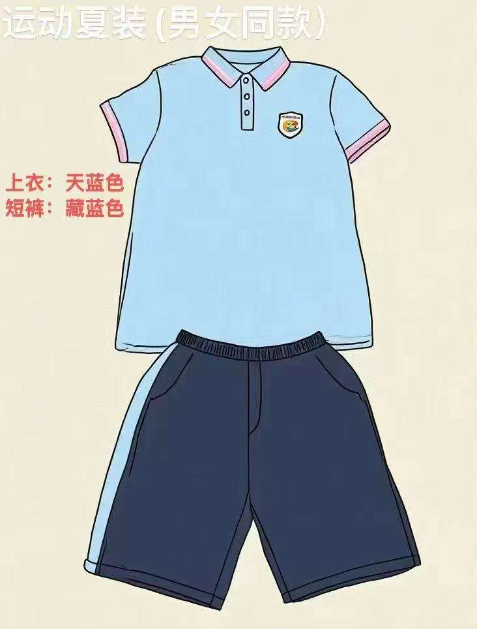
夏时装（女：短袖衬衫1件、格子短裙1条；男：短袖衬衣1件、正装短裤1条） | 2件/套 | 到甲方学校实地测量，衣服发放后尺码不合适及时调换 | - 面料成分：衬衫：聚酯纤维60%（±3%），棉40%（±3%）、短裙：面布：聚酯纤维100%、里布：聚酯纤维65%、棉35%，短裤：聚酯纤维65%，棉35%;  - 单位面积质量：衬衫120（g/㎡）（±5%）、短裙195（g/㎡）（±5%）、短裤155（g/㎡）（±5%）；  - 织物密度:衬衫100D*40S；  - PH值:4.0-8.5；  - 无异味；  - 甲醛含量≤75mg/kg；  - 色牢度≥3-4；  - 符合GB 18401-2010(B类)标准要求，投标时提供具有CMA和CNAS检验检测资质的第三方检验检测机构出具的合法检验检测(或测试)报告复印件加盖供应商公章，原件现场核查;若不提供或未按要求提供满足相应技术参数的检验报告，则视为不满足该项技术参数要求。 | 需提供样衣，款式参照甲方原款式，颜色为浅蓝色暗格子上衣、深蓝色裤子、卡其色格子短裙，款式不符合要求则视为不符合基本条件。 | 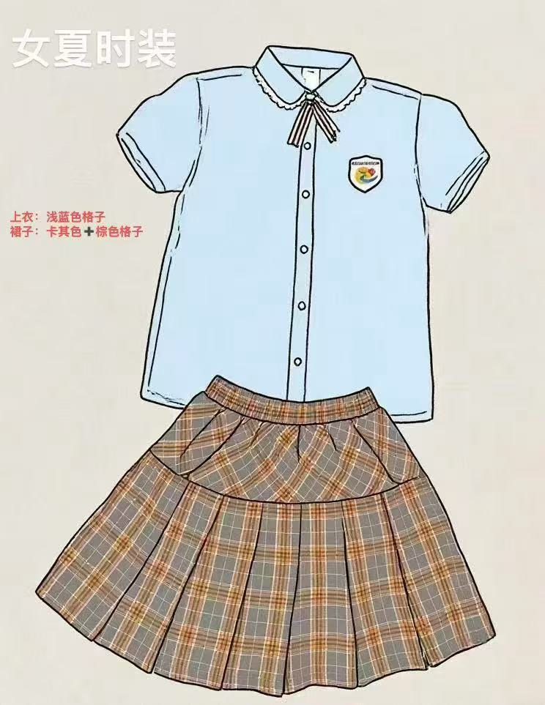  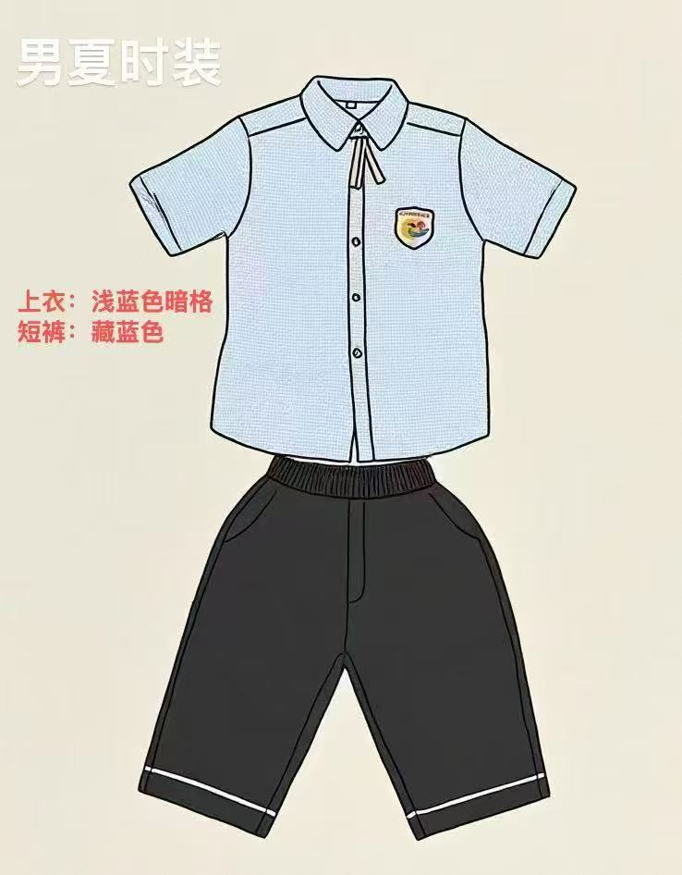
春秋运动装（长袖外套1件、长裤1条） | 2件/套 | 到甲方学校实地测量，衣服发放后尺码不合适及时调换 | - 面料成分：聚酯纤维95%（±3%），氨纶5%（±3%）；  - 单位面积质量：295（g/㎡）（±5%）；  - 织物密度:75D；  - PH值:4.0-8.5；  - 无异味；  - 甲醛含量≤75mg/kg；  - 起毛起球≥3-4；  - 色牢度≥3-4；  - 符合GB 18401-2010(B类)标准要求，投标时提供具有CMA和CNAS检验检测资质的第三方检验检测机构出具的合法检验检测(或测试)报告复印件加盖供应商公章，原件现场核查;若不提供或未按要求提供满足相应技术参数的检验报告，则视为不满足该项技术参数要求。 | 需提供样衣，款式参照甲方原款式，颜色为灰色撞藏蓝色上衣、藏蓝色裤子，款式不符合要求则视为不符合基本条件。 | 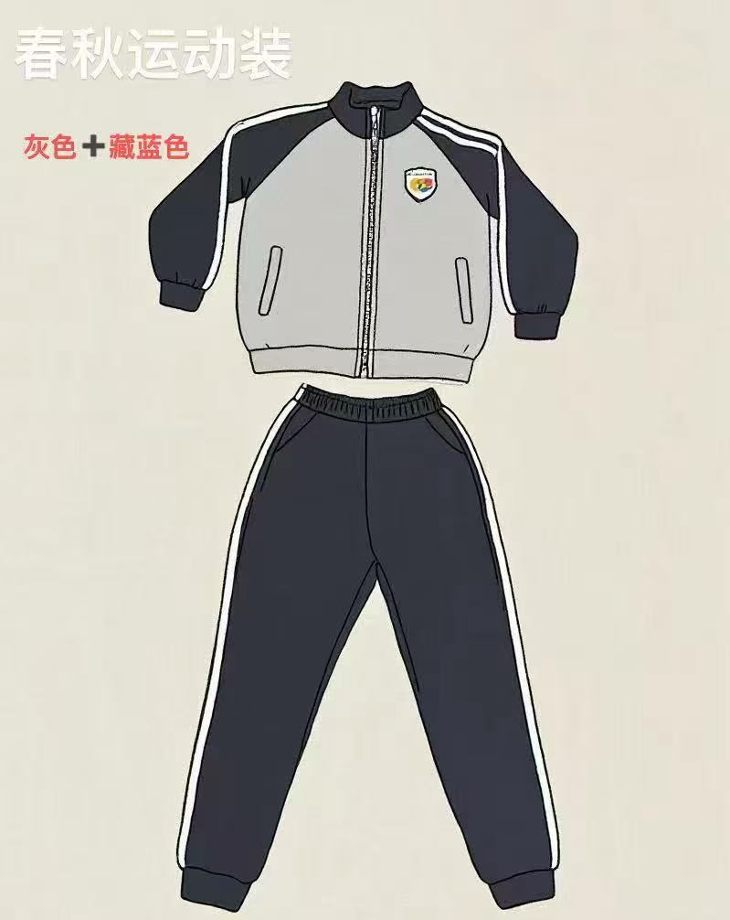
春秋时装（开衫毛衣1件、长袖衬衫1件、短裙（女）/长裤（男）1条） | 3件/套 | 到甲方学校实地测量，衣服发放后尺码不合适及时调换 | 1.面料成分：衬衫：聚酯纤维60%（±3%），棉40%（±3%）、短裙：面布：聚酯纤维100%、里布：聚酯纤维65%、棉35%，长裤：聚酯纤维100%，开衫毛衣：棉100%；  2.单位面积质量：衬衫120（g/㎡）（±5%）、短裙340（g/㎡）（±5%）、长裤340（g/㎡）（±5%）；  3.织物密度:衬衫100D*40S、短裙/长裤28/2*28/2、开衫毛衣32支；  4.PH值:4.0-8.5；  5.无异味；  6.甲醛含量≤75mg/kg；  7.符合GB 18401-2010(B类)标准要求，投标时提供具有CMA和CNAS检验检测资质的第三方检验检测机构出具的合法检验检测(或测试)报告复印件加盖供应商公章，原件现场核查;若不提供或未按要求提供满足相应技术参数的检验报告，则视为不满足该项技术参数要求。 | 需提供样衣，款式参照甲方原款式，颜色为浅蓝色暗格子衬衫、灰色格子裤子、灰色格子短裙、藏蓝色开衫毛衣，款式不符合要求则视为不符合基本条件。 | 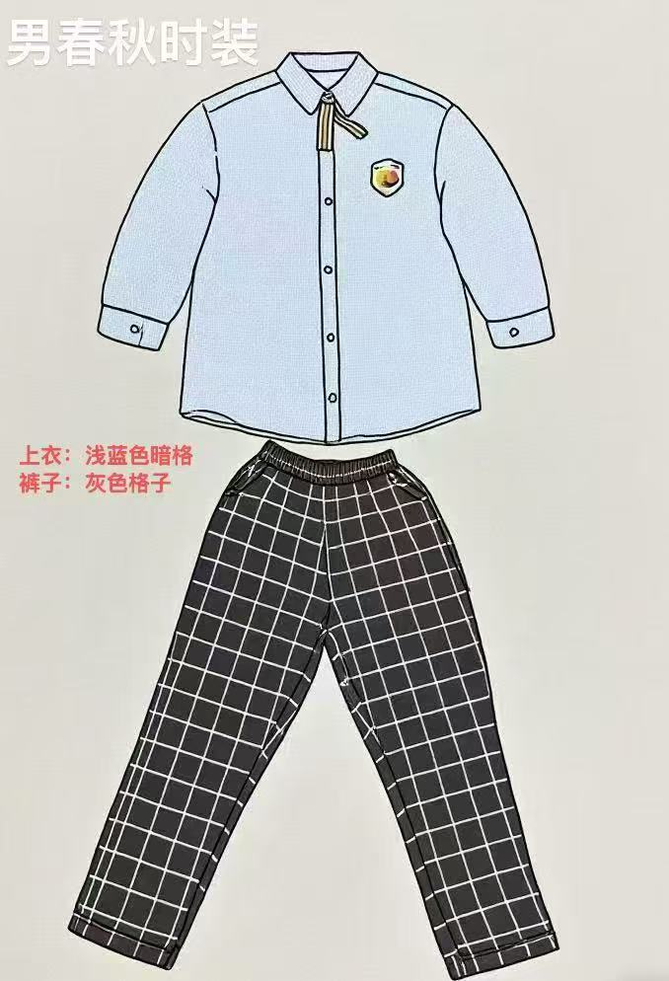  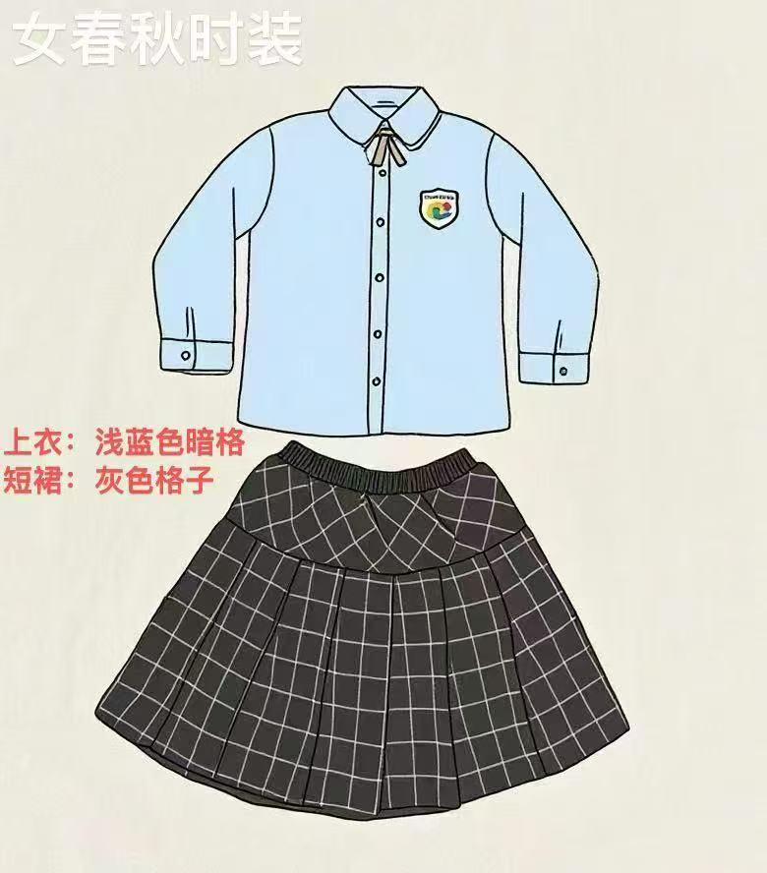  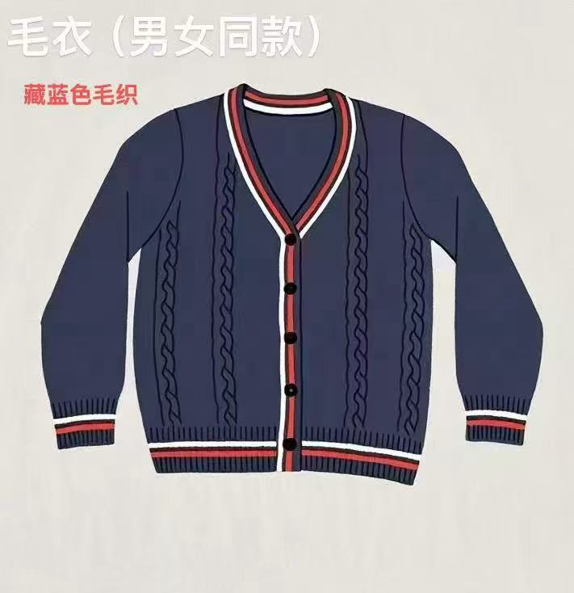
冬装（可拆卸冲锋衣套装、加绒长裤1条） | 3件/套 | 到甲方学校实地测量，衣服发放后尺码不合适及时调换 | - 面料成分：外套：聚酯纤维100%（±3%）、内胆：聚酯纤维100%（±3%）、裤子：聚酯纤维100%（±3%）；  - 单位面积质量：外套：220（g/㎡）（±5%）、内胆：300（g/㎡）（±5%）、裤子：320 （g/㎡）（±5%）；  - 织物密度:外套：150D*150D；  - PH值:4.0-8.5；  - 无异味；  - 甲醛含量≤75mg/kg；  - 符合GB 18401-2010(B类)标准要求，投标时提供具有CMA和CNAS检验检测资质的第三方检验检测机构出具的合法检验检测(或测试)报告复印件加盖供应商公章，原件现场核查;若不提供或未按要求提供满足相应技术参数的检验报告，则视为不满足该项技术参数要求。 | 需提供样衣，款式参照甲方原款式，颜色为红色+白色+藏蓝色撞色外套、红色撞藏蓝色内胆、藏蓝色加绒裤子，款式不符合要求则视为不符合基本条件。 | 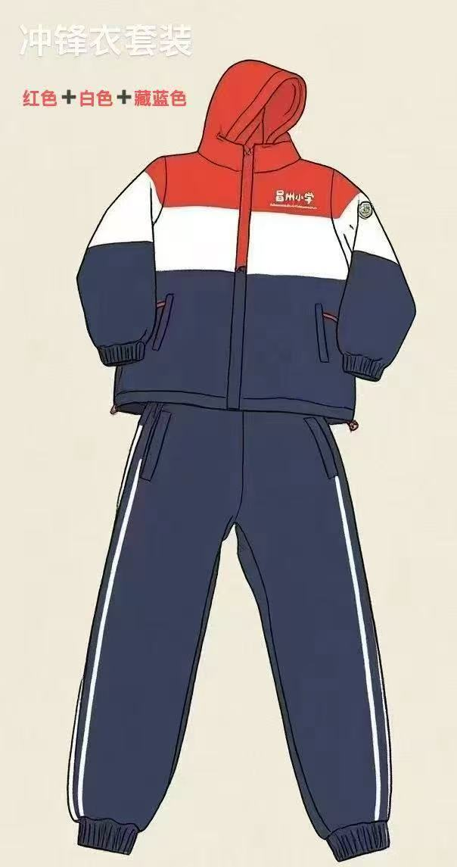  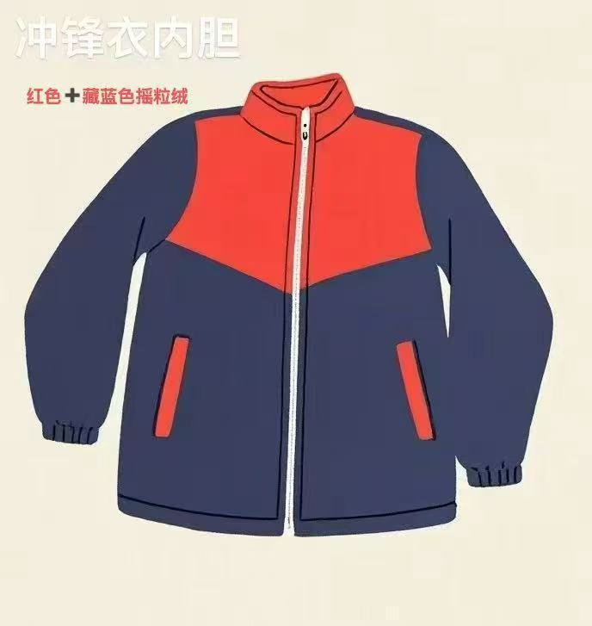

注：实际数量以最终订单为准；家庭困难学生校服由学校和校服供应商协商解决。
- 项目其他要求
1.（1）围标/串标：发现投标文件雷同或报价异常联动，直接废标并上报监管部门，同时上报列入大足区校服供货商“黑名单”。
2.样品不一致：若中标样品与批量产品不符，取消资格并追究违约责任。
3.评分争议：评标委员会2/3以上成员表决决定。
2.服务要求
（1）提供免费退换货服务（非人为质量问题）；
（2）中标方需在24小时内响应售后需求，3天内免费解决问题；
（3）提供后续分散补货服务，价格不得高于投标单价。
三、投标文件组成
1.商务部分
（1）投标函（格式自拟，含投标项目、投标主体、综合报价等）
（2）营业执照、税务登记证、组织机构代码证（或三证合一）副本复印件；
（3）法定代表人身份证明、法定代表人身份证明及授权委托书（如有委托）；
（4）近3年财务报表（资产负债表、利润表）；
（5）近3年同类项目合同复印件；
（6）近3年无重大质量事故、安全生产事故、重大违法记录的声明承诺。
（7）未被列入“信用中国”失信被执行人名单和大足区校服供货企业“黑名单”声明承诺。
（销售企业投标需另提供生产企业出具的第（6）、（7）项承诺函和委托销售证明文件）
（8）校服生产或经营能力（包括供应能力、售后服务能力、交货期等）的承诺
（9）ISO质量管理认证证书、信用等级证书等（如有）

四、项目商务要求
（一）服务期限、地点及验收方式
1.服务期限
分批次交货，首批（夏装）于开学后15日内交付，第二批（春秋装、冬装）于开学后30日内交付（随货附送检测报告）。
验收不合格需在7日内整改完毕。
2.服务地点
采购人指定地点。
3.验收方式：
（1）法定检验机构出具的本批次成衣质量检验报告及成衣质量标识；提供样衣封存（标注供应商名称、材质、工艺说明），批量生产需与样衣一致；
（2）验收标准：符合GB18401《国家纺织产品基本安全技术规范》、GB31701《婴幼儿及儿童纺织产品安全技术规范》、GB/T31888《中小学生校服》现行有效的校服质量和安全执行标准，不合格产品需无条件退换；严禁使用可分解致癌芳香胺染料。
（3）如有必要，可送第三方检测机构进行检测，检测费用由责任方承担。
（4）质量保证期：至少1年，期间免费维修或更换。
（二）质量保证及售后服务
（1）质量符合GB18401《国家纺织产品基本安全技术规范》、GB31701《婴幼儿及儿童纺织产品安全技术规范》、GB/T31888《中小学生校服》；
（2）提供免费退换货服务（非人为质量问题）；
（3）中标方需在24小时内响应售后需求，3天内免费解决问题；
（4）提供后续分散补货服务，价格不得高于投标单价。
（三）付款方式
家长根据需求直接在供应商提供的小程序上购买支付；
（四）成交供应商领取中标通知书
成交供应商领取中标通知书时提交相关资料并按以下程序办理：
缴纳代理服务费
- 本项目采购代理服务费3000元由中标人支付，即中标人在领取中标通知书之前以转账或现金的形式一次性支付给代理机构。
2.成交供应商如未按上述规定缴纳采购代理服务费，其投标保证金将不予退还。

五、报名及方式
1.报名时间：2025年8月1日至2025年8月4日17：00（工作时间）。
2.报名费：人民币500元/份（售后不退）。
3.报名方式：现场报名
在报名期内，供应商到中大宇辰项目管理有限公司（重庆市大足区城西佳苑3栋4单元2-2），登记递交了《中大宇辰项目管理有限公司项目报名登记表，格式详见附件》并缴纳报名费，其报名才被接收。
在报名期内成功报名的供应商，其投标文件才被接收。

六、投标时间地点及程序
（一）1.线上报价时间：2025年8月7日09：00
2.线上报价截止时间：2025年8月7日12：00
3.线上报价要求：按本项目规定的时间在“行采家（https://www.gec123.com/）进行网上报价并按要求上传签字盖章完毕的响应文件电子档（PDF格式），未在规定时间内报价的投标人不具备竞标资格。
注：
①供应商上传的响应文件应按照响应文件编制要求制作，规定签字、盖章的地方必须按规定签字、盖章，未按要求制作响应文件的按无效响应处理。
②网上报价应与响应文件报价一致，若不一致按无效响应处理
4.递交响应文件地点：重庆市大足区城西佳苑3栋4单元（中大宇辰项目管理有限公司开标室）
5.响应文件递交开始时间：2025年8月7日北京时间14:30分
6.响应文件递交截止时间：2025年 8月7日北京时间15:00分
7.响应文件开启时间：2025年8月7日北京时间15:00分
（二）投标保证金
1.缴纳金额：保证金金额详见本篇“一、项目内容”。
2.缴纳方式：由供应商从其账户将投标保证金汇至以下指定账户：
户 名：中大宇辰项目管理有限公司重庆分公司
开户行：中国建设银行股份有限公司重庆渝北财信支行
账 号：50050106420000000056
3.保证金到账时间及备注填写要求
（1）到账时间要求
本项目投标保证金的到账截止时间为投标前一天中午12：00（投标人在银行转账汇款时，须充分考虑转账汇款的时间差风险，如同城转账、异地转账或汇款、跨行转账或电汇的时间要求）。
（2）备注填写要求
投标人应在银行转账（汇款）凭证备注栏中注明“投标保证金— （项目名称），不按要求填写备注和缴纳保证金入指定账户的，投标现场不予接收投标文件，由投标人自行承担后果。
4.保证金退还方式
（1）未中标投标人的投标保证金，在中标通知书发出后，中大宇辰项目管理有限公司在五个工作日内按来款渠道直接退还。
（2）中标人的投标保证金，在中标人与采购人将签订的合同送达中大宇辰项目管理有限公司后，五个工作日内按资金来款渠道直接退还。
特别提醒：为确保保证金按规定时间退还，自政府采购合同签订之日起2个工作日内，成交供应商应将合同原件送达中大宇辰项目管理有限公司。否则，造成保证金延迟退还，责任自负。
查询电话：张老师：023-43462486

七、联系方式
采购人：重庆市大足区昌州小学
联系人：蒋老师
电 话：15683060028
地 址： 重庆市大足区棠香街道蓝湖路88号
采购代理机构：中大宇辰项目管理有限公司
联系人：张老师
电 话：023-43462486
地址：重庆市大足区城西佳苑3栋4单元2-2

八、其它有关规定
1．凡有意参加投标的供应商，请于公告发布之日起至报名截止时间之前，在重庆市政府采购网行采家分网（https://www.gec123.com/）上下载查看本项目需求文件以及变更公告等询比前公布的所有项目资料，无论供应商下载查看与否，均视为已知晓所有询比实质性要求内容。
2．单位负责人为同一人或者存在直接控股、管理关系的不同供应商，不得参加同一合同项下的政府采购活动，否则均为无效响应。
3．无论询比结果如何，供应商参与本项目的所有费用均自行承担。

九、报价要求
本次报价为人民币报价，按最高限价750元/套（可按不同季节校服分别列出限价），报价包括完成本项目所需的全部成本、税费、利润等的总和。因成交供应商自身原因造成漏报、少报皆由其自行承担责任，采购人不再补偿。

十、评选方法及标准
1.综合评分法。满分100分，采购人对已入围评审的报名供应商的响应文件和报价进行评分，得分最高的供应商为成交供应商。
2.评审标准
序号 | 评分  因素 | 分值 | 评分标准
1 | 经济部分（30%） | 30分 | 以最低有效报价为基准，其他报价按比例扣分（价格越低得分越高）。  评分公式：得分=（最低报价/投标报价）×30  （报价超过预算直接作废，明显低于成本价的需提供合理性说明）
2 | 技术部分（40%） | 40分 | 由评标委员会成员根据投标单位的设计方案、面料检测报告、工艺水平、生产能力、样衣质量等综合打分。
3 | 商务  部分(30%) | 企业资质、业绩、财务状况、信用评级（20分） | 企业资质：符合投标人资持要求得6分，如有1项不符合直接作废。  企业成立年限≥3年得3分。  业绩经验：每提供一个截止开标前一日止近3年内同类项目合同得2分，最高得8分。  财务状况：资产负债率小于1得1分；‌流动比率大于1得1分。  有ISO质量管理认证得4分。  信用评级：AAA得3分，AA得2分。
3 | 商务  部分(30%) | 服务  方案  （10分） | 交货期≤30天得3分，每延迟10天扣1分；  质保期在最低一年的基础上每增加一年得1.5分，最高3分；  提供质保期满后免费修补服务得3分；  应急补货响应时间≤48小时得1分。

十一、其他
1．供应商必须对以上条款和服务承诺明确列出，承诺内容必须达到要求。
2．其他未尽事宜由供需双方在采购合同中详细约定。

十二、供应商提交响应文件
（一）投标文件的签署与份数
（1）投标文件一式两份，其中正本一份，副本二份，U盘一个（包含投标文件的电子文档，U盘密封后标注投标人单位名称并加盖单位公章装入正本密封袋中），副本应为正本的完整复印件，副本与正本不一致时以正本为准。
（2）投标文件正本每一页应加盖公章（投标文件格式中规定签字、盖章的地方必须按其规定签字、盖章）。
（3）若投标人对投标文件的错处作必要修改，则应在修改处加盖投标人公章或由法人或法人授权代表签字确认。
（4）电报、电话、传真形式的投标文件概不接受。
（二）投标文件正副本封面标记要求
投标文件的正本、副本的封面上均应注明项目名称、项目编号、投标人名称、“正本”、“副本”“投标文件”字样，并在封面上加盖投标人公章。
（三）投标文件的包装（装袋）及包装（装袋）封面要求
（1）如项目有两个及以上分包的，则每一分包单独一套投标资料进行包装（装袋）；
（2）投标文件的正副本包装在一起（装成一袋）；
（3）投标文件的包装或装袋的封面上应注明项目名称、项目编号、所投分包号（在项目有两个及以上分包时应注明所投分包号）、投标人名称、“投标文件”字样。包装封口处进行密封。
（四）如果采购文件要求必须提交的相关原件，原件应单独装袋（可以不进行密封），但应在装袋上标明“相关原件”及公司的名称。

十三、无效响应
供应商发生以下条款情况之一者，视为无效响应，其响应文件将被拒绝：
（一）供应商不符合规定的基本资格条件或特定资格条件的；
（二）供应商的法定代表人或其授权代表未参加现场投标；
（三）供应商未按照采购文件的要求缴纳投标保证金；
（四）供应商所提交的响应文件不按第十二篇“供应商提交响应文件”规定签字、盖章；
（五）供应商的最后报价超过采购限价的；
（六）法定代表人为同一个人的两个及两个以上法人，母公司、全资子公司及其控股公司，在同一分包采购中同时参与投标；
（七）单位负责人为同一人或者存在直接控股、管理关系的不同供应商，参加同一合同项下的政府采购活动的；
（八）为采购项目提供整体设计、规范编制或者项目管理、监理、检测等服务的供应商，再参加该采购项目的其他采购活动；
（九）供应商的服务期、质量保证期及投标有效期不满足采购文件要求的；
（十）供应商响应文件内容有与国家现行法律法规相违背的内容，或附有采购人无法接受的条件。

供应商编制响应文件格式要求

项目名称：
项目编号：

（正/副本）

投标文件

投标人名称：
投标人地址：
投标日期：

一、报价
（一）报价函

报价函
_________________（采购人名称）：
我方收到____________________________（项目名称）的询比采购文件，经详细研究，决定参加该项目的询比。
- 愿意按照询比采购文件中的一切要求，提供本项目的技术服务，报价为
人民币大写： 元整；人民币小写： 元。
2、我方现提交的响应文件为：响应文件正本 份，副本 份。
3、我方承诺：本次询比的有效期为90天。
4、我方完全理解和接受贵方询比采购文件的一切规定和要求及评审办法。
5、在整个询比采购过程中，我方若有违规行为，接受相关处罚。
6、我方若中选，将按照询比结果签订合同，并且严格履行合同义务。本承诺函将成为合同不可分割的一部分，与合同具有同等的法律效力。
7、我方理解，最低报价不是成交的唯一条件。

供应商名称（公章）：
年 月 日
（二）明细报价表
明细报价表
序号 | 名称 | 品牌规格等相关信息 | 数量 | 单价 | 合计

2111

22

13

4

5

6

7

8

9

10

11
12 | 总计

注：本表可根据项目实际情况调整，并逐页盖章。

供应商名称（公章）：
年 月 日

二、资格条件及其他
按照采购文件要求提供复印件加盖投标人公章

三、法定代表人身份证明书

法定代表人身份证明书

采购项目名称：

致：_________________（采购人名称）：
（法定代表人姓名）在 （供应商名称）任 （职务名称）职务，是（供应商名称） 的法定代表人。

特此证明。

（供应商公章）

年 月 日

（附：法定代表人身份证正反面复印件）

四、法定代表人授权委托书

法定代表人授权委托书

采购项目名称：

致：_________________（采购人名称）：
（投标人法定代表人名称）是 （投标人名称）的法定代表人，特授权 （被授权人姓名及身份证代码）电话 代表我单位全权办理上述项目的投标、询比、签约等具体工作，并签署全部有关文件、协议及合同。
我单位对被授权人的签名负全部责任。
在撤销授权的书面通知以前，本授权书一直有效。被授权人在授权书有效期内签署的所有文件不因授权的撤销而失效。

被授权人： 投标人法定代表人：
（签字或盖章） （签字或盖章）

（附：被授权人身份证正反面复印件）

（投标人公章）
年 月 日

五、书面声明

采购项目名称：

致：_________________（采购人名称）：
（投标人名称）郑重声明，我公司具有良好的商业信誉和健全的财务会计制度，具有履行合同所必需的设备和专业技术能力，有依法缴纳税收和社会保障金的良好记录，在合同签订前后随时愿意提供相关证明材料；我公司还同时声明参加本项目采购活动前三年内无重大违法活动记录，符合《政府采购法》规定的供应商资格条件。我方对以上声明负全部法律责任。
特此声明。

（投标人公章）
年 月 日

六、技术条款差异表

技术条款差异表
采购项目名称：
序号 | 采购技术要求 | 响应技术应答 | 正负偏离情况 | 差异说明
投标人： 法定代表人或授权代表：
（投标人公章） （签字或盖章）
年 月 日
注：
1、本表即为对本项目“三、项目技术要求”所列技术要求进行比较和响应；
2、该表必须按照招标文件要求如实填写，根据投标情况在“正负偏离情况”项填写“无差异”、“正偏离”或“负偏离”，在“差异说明”项填写“无差异”或正负偏离说明；
3、该表可扩展，并逐页签字或盖章
4、可附相关技术支撑材料。（格式自定）
5、若“响应情况”栏中仅填写“无偏离”或“有偏离”等内容而未作实质性参数描述，该供应商将失去成为成交供应商的资格，仅保留其合格供应商的身份。

七、商务条款差异表

商务条款差异表
采购项目名称：
序号 | 采购商务要求 | 响应商务应答 | 正负偏离情况 | 差异说明
投标人： 法定代表人或授权代表：
（投标人公章） （签字或盖章）
年 月 日
注：
1、本表即为对本项目“四、项目商务要求”所列商务要求进行比较和响应；
2、该表必须按照招标文件要求如实填写，根据投标情况在“正负偏离情况”项填写“无差异”、“正偏离”或“负偏离”，在“差异说明”项填写“无差异”或正负偏离说明。
3、该表可扩展，并逐页签字或盖章
4.可附相关支撑材料。（格式自定）
5.若“响应情况”栏中仅填写“无偏离”或“有偏离”等内容而未作实质性描述，该供应商将失去成为成交供应商的资格，仅保留其合格供应商的身份。

八、服务方案
服务方案（格式自定）

九、其他应提供的资料

附件一：投标人信息卡
项目名称（分包）：
项 目 编 号：
投标人名称：
法定代表人：
联 系 电 话：
授 权 代 表：
联 系 电 话：

投标单位(公章):
日期： 年 月 日

注：该“投标人信息卡”由投标人在投标时现场递交（内容填写完整或打印并加盖公章，不得装入密封投标文件内）。
附件二：中大宇辰项目管理有限公司项目报名表
项目号
项目名称
供应商名称 | （供应商公章）
联系人 |  | 手机
办公电话 |  | 传真
E-mail
单位地址
报名费：500元/份 代理机构：中大宇辰项目管理有限公司

相关说明：
供应商需在规定的报名时间内（工作日：每天上午9：00-12:00时，下午14：00-17：00时），到中大宇辰项目管理有限公司缴纳报名费。地址：同投标地点一致；供应商在缴纳报名费后，请将《中大宇辰项目管理有限公司项目报名表》（加盖供应商公章）递交至代理公司工作人员。

